Задача по технической термодинамике. 1 кг воздуха при начальной температуре t₁=30° C и давлении p₁ = 1 бар сжимается адиабатно до конечного давления p₂ = 10 бар.
Определить конечный объем, конечную температуру и затрачиваемую работу.
Дано: m=1 кг; t₁=30° C; p₁ = 1 бар; p₂ = 10 бар.
Найти: v₂=?
Решение. Из соотношения параметров в адиабатном процессе по уравнению
$$\frac{T_{2}}{T_{1}}={\left(\frac{p_{2}}{p_{1}}\right)}^{\frac{k-1}{k}}$$
находим
$$T_{2}=T_{1}∙{\left(\frac{p_{2}}{p_{1}}\right)}^{\frac{k-1}{k}}.$$
Принимая k=1,4, получаем:
$$T_{2}=303∙{10}^{\frac{0,4}{1,4}}=303∙{10}^{0,286}=303∙N.$$
$$\lg{N}=\lg{{10}^{0,286}}=0,286∙\lg{10}=0,286;$$
$$N=2,931;$$
$$T_{2}=303∙1,931=585° K; t_{2}=312°C.$$
Значение величины
$${\left(\frac{p_{2}}{p_{1}}\right)}^{\frac{k-1}{k}}$$
можно взять из таблицы
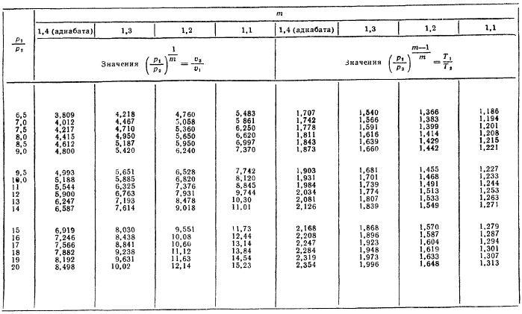

Как видно из этой таблицы, для адиабатного сжатия при
$$\frac{p_{2}}{p_{1}}=10$$
величина
$${\left(\frac{p_{2}}{p_{1}}\right)}^{\frac{k-1}{k}}=1,931.$$
Работа 1 кг газа определяется по следующей формуле
$$l=\frac{R}{k-1}∙\left(T_{1}-T_{2}\right)=\frac{R}{k-1}∙\left(T_{1}-T_{2}\right).$$
Затраченная работа по уравнению
$$l=\frac{0,287}{0,4}∙\left(303-585\right)=-202\frac{кДж}{кг}.$$
Конечный объем определяется из уравнения состояния
$$v_{2}=\frac{R∙T_{2}}{p_{2}}=\frac{287∙585}{10∙{10}^{5}}=0,168\frac{м^{3}}{кг}.$$
Ответ.
$$v_{2}=\frac{R∙T_{2}}{p_{2}}, v_{2}=0,168\frac{м^{3}}{кг}.$$

